检 测 报 告

试验名称：硬度

主检： | 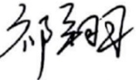 | 日期： | 2025年2月14日
审核： | 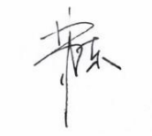 | 日期： | 2025年2月15日
批准： |  | 日期： | 2025年2月15日


北京光华荣昌汽车部件有限公司实验室

声 明

- 报告无实验室“检测专用章”无效。
- 报告无主检、审核、批准人签字无效。
- 报告涂改无效。
⑷ 复制报告未重新加盖“检测专用章”无效。
⑸ 对检测报告若有异议，请收到报告后15个工作日内通知实验室。
⑹ 送样检测仅对样品负责。
⑺ 电子版报告无安全密码无效

试验单位：北京光华荣昌汽车部件有限公司实验室
地 址：北京市昌平区流村镇工业园区
电 话： (010) 60793358-5711 邮 编：102200
样品名称 | 统帅正背/统帅正座 | 车 型 | 统帅
样品件号 | LST0010707/ LST0010350 | 样品数量 | 2件
委托单位 | 发泡车间 | 生产单位 | /
送 样 者 | 赵文俊  电话：18617728276 | 送样日期 | 2025年2月14日
试验地点 | 北京光华荣昌汽车部件有限公司实验室 | 试验日期 | 2025年2月14日
试验项目 | 硬度
试验标准 | GB/T 10807-2006
试验状态 | 量产品
试验结论 | 对2025年2月14日发泡车间送检的统帅，统帅正背/统帅正座按照 GB/T 10807-2006进行压陷硬度检测，只提供数据不做评价。
备 注 | /

一、试验条件
试验时间： | 2025年2月14日—2025年2月14日
试验地点： | 北京光华荣昌汽车部件有限公司实验室
试验人员： | 祁翔
环境温/湿度： | 温度：23℃；湿度：52%
二、试验仪器设备
序号 | 设备名称 | 设备编号 | 规格型号 | 厂家 | 精度 | 有效期
1 | 泡棉压缩硬度试验机 | Q-014 | WZN-9010 | 深圳市维智纳精密仪器有限公司 | ±0.5%F.S | 2024年11月12日
三、试验方法及评价标准
1、试验方法
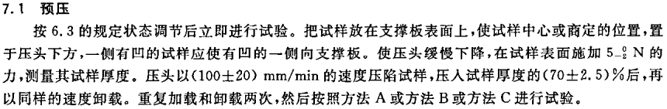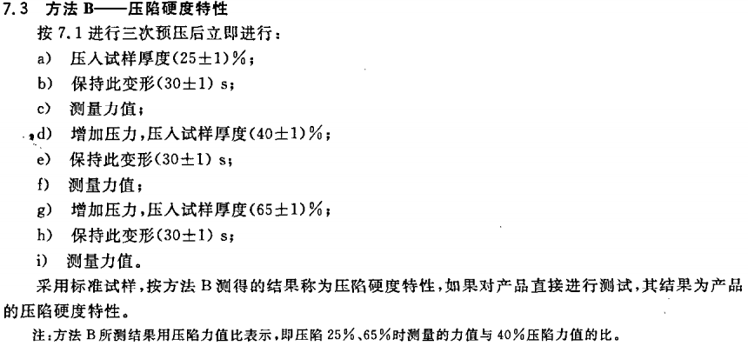
2、评价标准
不评价
四、标准偏离
1、标准偏离
无
五、试验结果
1、试验结果
样件名称及编号 | 25%压线硬度 | 40%压线硬度 | 65%压线硬度 | 压陷硬度比25%比40% | 压陷硬度比65%比40%
统帅正背018-001-202502 | 160.2 | 217.8 | 429.0 | 0.74 | 1.97
统帅正座  018-002-202502 | 193.6 | 258.4 | 495.2 | 0.75 | 1.92

六、试验照片
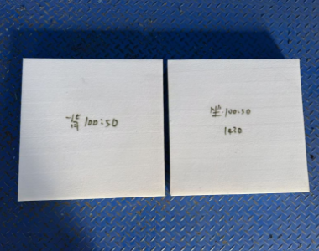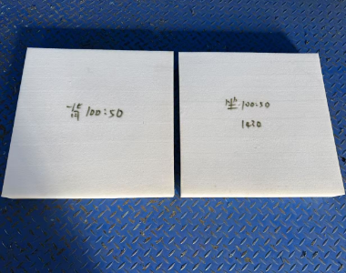
试验前
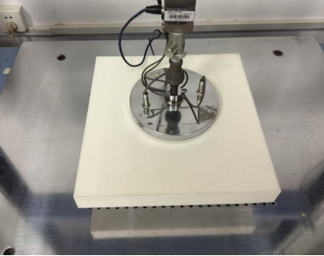
试验中
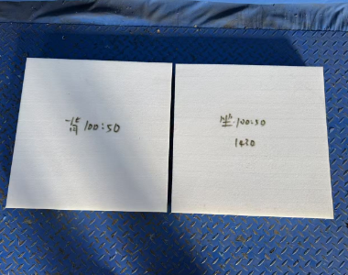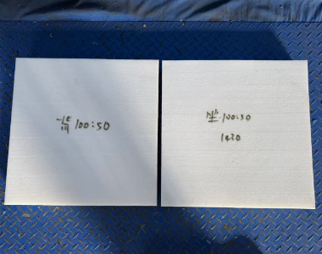
试验后
**报告结束**

